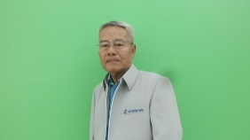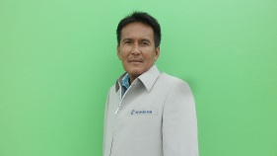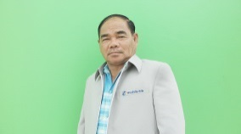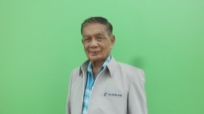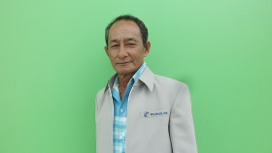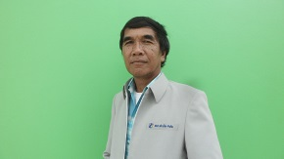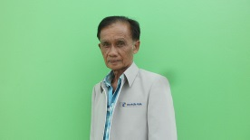

**1. นายสมพร อุนนิมิตร ตำแหน่งประธานกรรมการ 2. นายสมศักดิ์ เปี่ยมแก้ว ตำแหน่งรองประธานกรรมการ 3. นางละออ โพธิธ์ศรี ตำแหน่งเลขานุการ 4. นายรำเพย คงคาชาติ ตำแหน่งเหรัญญิก 5. นางทิพลักษณ์ ประสงค์พันธ์ ตำแหน่งกรรมการ 6. นายสมคิด บุญประสิทธิ์พร ตำแหน่งกรรมการ 7. นายสถิตย์ จันทาวุฒิ ตำแหน่งกรรมการ 8. นายพยนต์ จำปาพงษ์ ตำแหน่งกรรมการ 9. นายพินิจ อาทิตย์เที่ยง ตำแหน่งกรรมการ 10. นายจำรัส จันทรสุคนธ์ ตำแหน่งกรรมการ 11. นางราตรี ผลภาพ ตำแหน่งกรรมการ 12.นางนันทา ผอบเงิน ตำแหน่งกรรมการ 13. นางเฉลา อู่อติชาติ ตำแหน่งกรรมการ 14. นายสม ลิ่มจันทร์ ตำแหน่งกรรมการ 15. นายทศพร แสงหิรัญ ตำแหน่งกรรมการ**

**๙**

**๕**

**๑**

**๑๓**

**การดำเนินงานทั่วไป**

**สหกรณ์การเกษตรท่าเรือ จำกัด มีคณะกรรมการดำเนินการซึ่งได้รับการเลือกตั้ง จากที่ประชุมใหญ่ สามัญประจำปี ชุดที่ 42 ครั้งที่ 1/2559 เมื่อวันที่ 25 กรกฎาคม 2559 จำนวน 15 ราย มีดังนี้**